系统结构和部署说明

版本号：3.0

杭州天阙科技有限公司
二○一三年一月

文档变更记录
序号 | 变更内容说明 | 版本号 | 版本日期 | 执笔人
1 | 创建 | 1.0 | 2012-08-31 | 倪峰
2
3
4
5
6
7
8
9
10

目录
一、 系统结构介绍 4
二、 服务器环境说明 4
三、 客户端工具版本 4
四、 部署说明 5
1. 通过SecureCRT软件，登入应用服务器 5
2. 测试服务器是否已经具备运行环境 8
3. Apache-activemq消息的持久化配置 9
4. WebApp的安装 9
5. 修改webApp的配置，启用消息中间件 11
6. Consumer的安装 11
五、 检查是否部署成功 11
六、 关闭系统 12

系统结构介绍
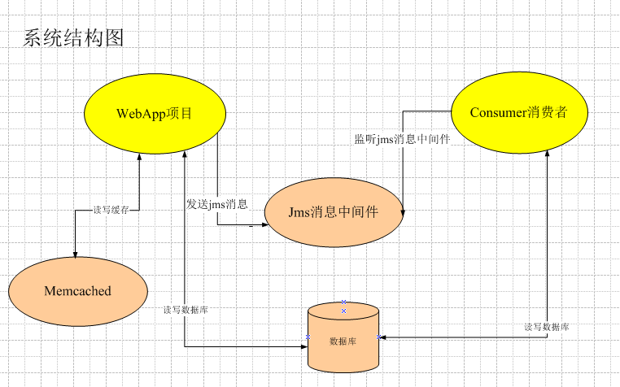

- 系统目前分为两个部分，webApp就是原来的web项目，consumer是消费者。
- Consumer主要是负责处理异步的数据更新，以保证数据的最终一致性。
举个例子，假设一个人在实有人口模块中修改了某些基本信息，那么对应的这个人在其他模块的相关信息也需要相应的修改。在web项目中修改了某一个人的信息，只要发送一个jms消息。Consumer就会去更新相对应的信息。

服务器环境说明
操作系统： centos5.0
JDK： JDK1.6
数据库： oracle 11g
Memcached： 1.4以及以上
Svn客户端环境： 1.6.0以及以上
消息中间件： apache-activemq-5.5.0

客户端工具版本
Linux SSH客户端软件：SecureCRT6.6以及以上

部署说明

通过SecureCRT软件，登入应用服务器
- 打开连接窗口
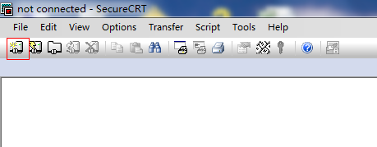
- 新建连接
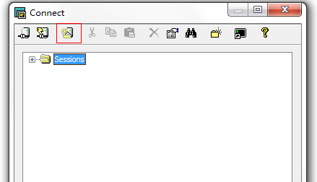
- 选择ssh2连接，点击“下一步”
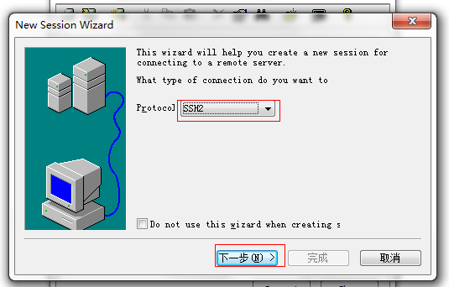
- 填写连接地址、端口、用户名，点击“下一步”
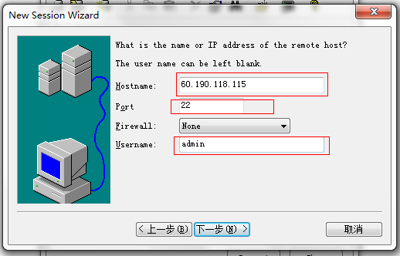
e、填写连接描述信息，点击“完成”
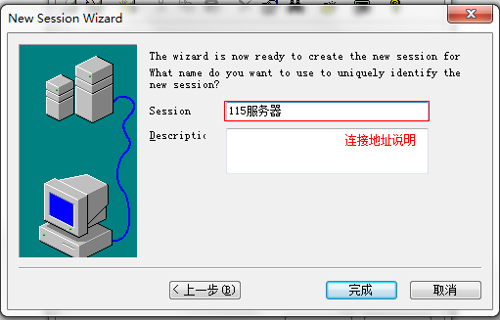
f、连接已经成功创建，如图所示
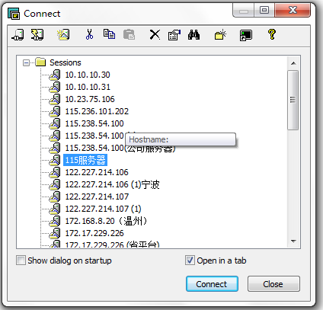
g、点击“连接”，登入“115服务器”,如图登入成功
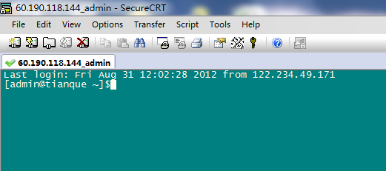

测试服务器是否已经具备运行环境
- 检查Memcached是否已经安装：memcached –h
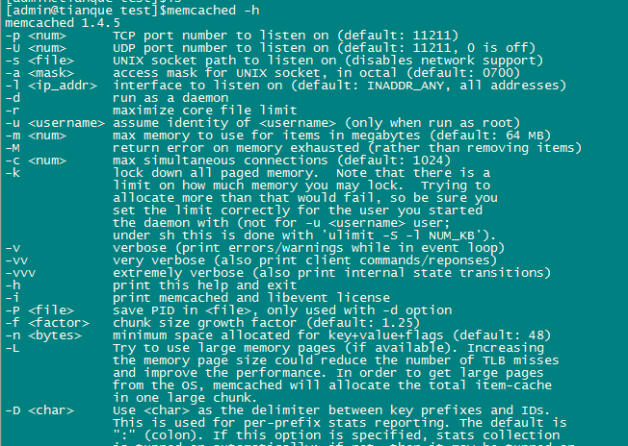
- 检查oracle是否已经安装：telnet localhost 1521
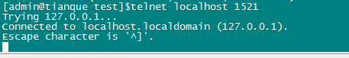
- 检查apache-activemq-5.5.0是否已经安装 telnet localhost 8161
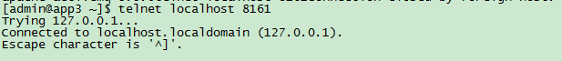

Apache-activemq消息的持久化配置
- 停止apache-activemq
- 进入apache-activemq的安装路径。
- 修改conf目录下面的conf/activemq.xml。取消被注释的oracl-db配置，修改数据库的相关配置
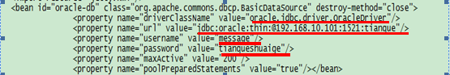
4，重新启动apache-activemq
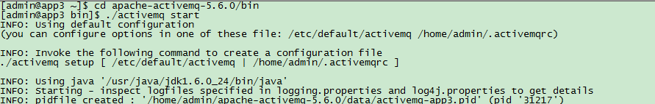
- 检查apache-activemq-5.5.0是否已经安装 telnet localhost 8161

WebApp的安装
3，1 下载项目
从svn代码库中下载源代码，源代码存放在source文件夹中
mkdir source
cd source
svn co http://xx.xx.xx/repos/grid/1.3.0-release
3，2 修改相关的配置（修改production的配置）
通过vi命令修改app下面的jdbc.properties中的配置
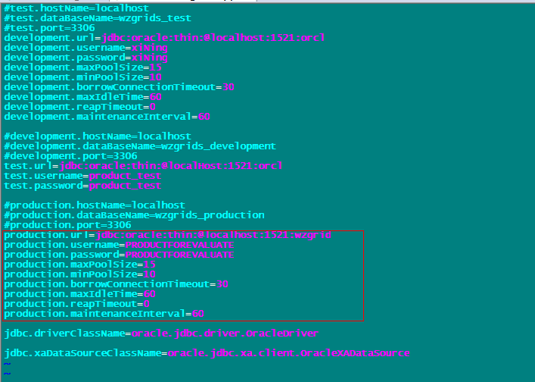

通过vi命令修改app下面的grid.properties
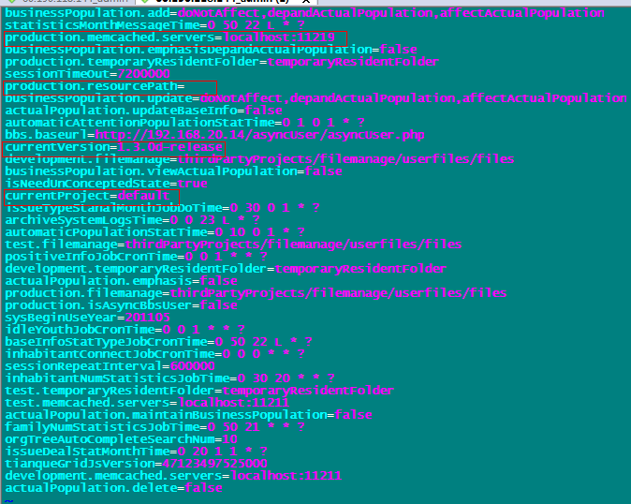
3，3编译源代码
ant –f production.build.xml compile build
3，4 初始化数据
ant –f production.build.xml initApp –Denv=production
3，5启动jetty
ant –f production.build.xml startJetty –Dport=8080 –Dlistenerport=8081 –Dpath=/ -Drootdir=./webroot
3，6访问web检查webApp是否部署成功
http://xx.xx.xx.xx:8080

修改webApp的配置，启用消息中间件
在webApp的系统管理=》系统全局设置=》插件设置 页面配置
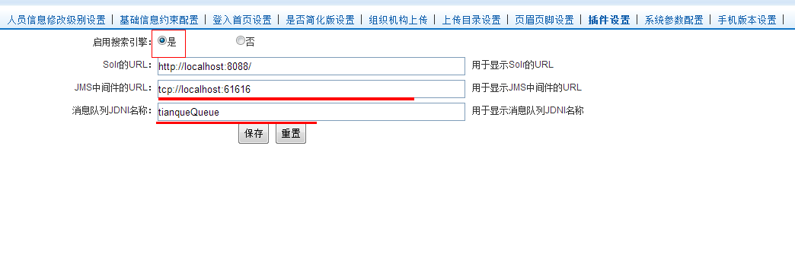

Consumer的安装
6,1下载项目
从svn代码库中下载源代码，源代码存放在source/consumer文件夹中
mkdir source/consumer
cd source/consumer
svn co http://xx.xx.xx/repos/consumer/1.3.0-release
6,2编译程序 ant –f production.build.xml
6,3启动消费者 指定监听端口8091用于关闭程序
ant -f production.build.xml startApp -Denv=production -Dlistenerport =8091

检查是否部署成功
1,访问apach-activemq的管理后台，查出消费者是否开启 http://localhost:8161/admin
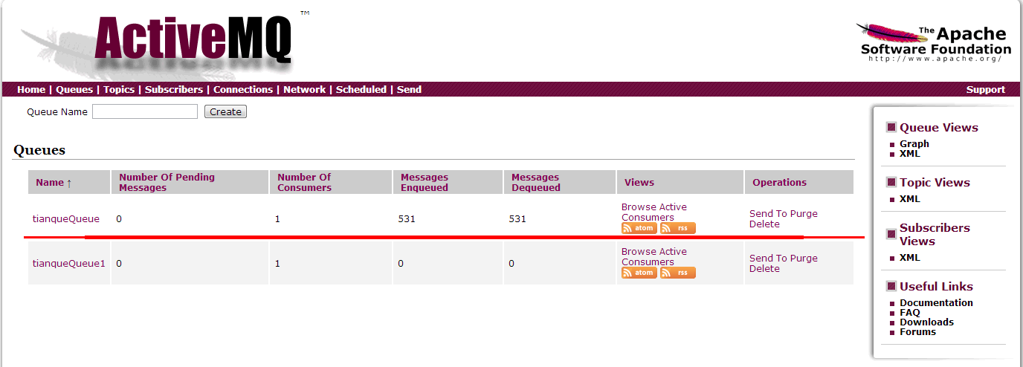

2,在实口模块修改某一个人的信息，查看其它模块的对应人员的对应信息是否修改。

关闭系统
- 关闭webapp
ant -f production.build.xml stopJetty -Dlistenerport=8081
- 关闭消费者consumer
ant –f production.build.xml stopApp –Denv=8091

